Методические указания
к выполнению практических занятий
для обучающихся, изучающих дисциплину ЕН.02 «Информатика»

Настоящие указания составлены для обучающихся изучающих дисциплину ЕН.02 «Информатика» и содержат информацию о требованиях, предъявляемых к выполнению практических работ по курсу «Информатика», критерии оценки практической работы, требования к зачету, содержание работ, необходимый теоретический материал по теме, а также перечень вопросов и план самостоятельной работы обучающих.
Методические указания могут быть использованы преподавателем дисциплины «Информатика» для подготовки по специальности 23.02.03 Техническое обслуживание и ремонт автомобильного транспорта в ФГБОУ ВО «Ставропольский государственный аграрный университет» к осуществлению профессиональной деятельности, обучающимися для подготовки к занятиям.

№ | Тема практического занятия
 | Создание текстовых документов сложной структуры. Создание комплексных документов. Обработка информации текстовыми процессами. | 2
 | Создание мультимедийной компьютерной презентации. Разработка презентации в Microsoft Power Point с помощью автомакетов. Редактирование презентации в Microsoft Power Point | 2
 | Возможности системы электронных таблиц для анализа, планирования, прогнозирования деятельности. Расчет показателей, применение стандартных функций, создание вычисляемых условий. Фильтрация информации, консолидация, сводные таблицы, подведение промежуточных итогов. Средства деловой графики - наглядное представление результатов с помощью диаграмм. | 2
 | Справочно-правовые системы (СПС) в профессиональной деятельности технического специалиста. Основные функции и правила работы с СПС Поисковые возможности СПС. Обработка результатов поиска. Работа с содержимым документов. Совместное использование СПС и информационных технологий. | 2
 | Организация поиска информации в сети Интернет. Настройка и работа с электронной почтой. | 2
 | Осуществление документооборота в локальной сети, совместное использование сетевых устройств. Работа с документами в электронном виде. | 2
 | Основные угрозы и методы обеспечения информационной безопасности. Принципы защиты информации от несанкционированного доступа. | 2
 | Правовые аспекты использования информационных технологий и программного обеспечения. Антивирусные средства защиты информации. | 2
 | Операционная система Windows. Установка и удаление программ | 2
 | Классификация информационных систем .Классификация информационных систем по назначению. Классификация информационных систем по структуре аппаратных средств. Классификация информационных систем по режиму работы. Классификация информационных систем по характеру взаимодействия с пользователем. | 2
 | Направления автоматизации деятельности техника. Назначение, принципы организации и эксплуатации информационных систем, их сравнительная характеристика. | 2
 | Основные функции, режимы и правила работы со специализированными программами. Контекстная помощь, работа с документацией. | 2
 | Основные правила обеспечения информационной безопасности  программного комплекса. Сохранение и восстановление информационной базы. | 2
 | Программный принцип работы компьютера. Примеры компьютерных моделей различных процессов. Проведение исследования в технической сфере на основе использования готовой компьютерной модели. | 2
 | Создание архива данных. Извлечение данных из архива. Файл как единица хранения информации на компьютере. Атрибуты файла и его объем. | 2
 | Учет объемов файлов при их хранении, передаче. Запись информации на компакт-диски различных видов. Организация информации на компакт-диске. | 2
 | Представление об автоматических и автоматизированных системах управления в социально-экономической сфере деятельности. | 1
 | АСУ различного представления, примеры их использования. Демонстрация использования различных видов | 2
 | АСУ на практике в технической сфере деятельности. | 2
 | Архитектура компьютеров. Основные характеристики компьютеров. | 1
 | Многообразие внешних устройств, подключаемых к компьютеру. | 2
 | Виды программного обеспечения компьютеров. | 2
 | Операционная система. Графический интерфейс пользователя. Использование внешних устройств, подключаемых к компьютеру, в учебных целях. Программное обеспечение внешних устройств. Подключение внешних устройств к компьютеру и их настройка. | 2
 | Объединение компьютеров в локальную сеть. | 2
 | Организация работы пользователей в локальных компьютерных сетях. | 2
 | Разграничение прав доступа в сети. Общее дисковое пространство в локальной сети. Защита информации. Антивирусная защита. | 2
 | Безопасность, гигиена, эргономика, ресурсосбережение. Эксплуатационные требования к компьютерному рабочему месту. Профилактические мероприятия для компьютерного рабочего места в соответствии с его комплектацией для профессиональной деятельности. | 2
52

Правила выполнения практических занятий
Методические указания по выполнению практических работ по учебной дисциплине ЕН.02. Информатика разработана на основе рабочей программы учебной дисциплины ЕН.02. Информатика. Рабочая программа рассчитана на 60 часов, из них 52 часа отводится на практические занятия.
В данной программе выделено 3 содержательные линии учебной дисциплины ЕН.02. Информатика: автоматизированная обработка информации, состав и структура ЭВМ и вычислительных систем, их программное обеспечение, организация размещения, хранения и поиска информации, защита информации от несанкционированного доступа, локальные и глобальные компьютерные сети, технология работы с текстами, числами, базами данных, знакомство с автоматизированной системой.
Для закрепления теоретических знаний и приобретения необходимых умений, программой учебной дисциплины предусмотрено проведение практических занятий, перечень которых приведён выше.
Преподавание дисциплины ЕН.02 «Информатика» осуществляется в едином комплексе дисциплин учебного плана и ведётся в тесной взаимосвязи с другими общепрофессиональными и специальными дисциплинами.
Методические указания для обучающихся по выполнению практических работ разработаны по программе учебной дисциплины ЕН.02. Информатика.
Для улучшения усвоения учебного материала применяются традиционные и современные технические средства обучения, в том числе аудиовизуальные, компьютерные и телекоммуникационные. На занятиях обучающийся должен иметь конспект лекций, учебную и справочную литературу, отдельную тетрадь для записей. Весь теоретический материал, изученный в процессе индивидуальных занятий, должен быть законспектирован.
По каждой выполненной практической работе обучающийся оформляет отчет по установленной форме отчеты о практических работах сдаются преподавателю по мере их выполнения и, после собеседования, соответствующие практическое занятие считается выполненной.
Практические занятия организуются с целью систематизации, углубления, закрепления и практического осмысления полученных теоретических знаний на лекционных занятиях курса.
При подготовке к практическому занятию обучающиеся должны выполнить необходимый объем заданий в рамках самостоятельной подготовки. Перед выполнением каждой работы преподавателем организуется проверка готовности обучающихся. После выполнения работы обучающийся должен представить отчет о проделанной работе с соответствующими выводами.
Формой контроля знаний, умений и навыков обучающихся является допуск к экзамену. Каждая практическое занятие выполняется по определенной теме в соответствии с заданием. Перед выполнением практической работы обучающийся должен проработать соответствующий материал, используя конспекты теоретических занятий, знания, полученные в результате самостоятельной подготовки. На практических занятиях обучающийся выполняет работу в соответствии с ее содержанием и методическими указаниями. По окончании занятий обучающийся оформляет отчет по каждой работе, соблюдая следующую форму: наименование темы, цель работы, содержание выполненной работы. Результаты представляют в форме папок на ПК, за которым закреплен обучающиеся.
На практическом занятии обучающиеся должны иметь необходимый раздаточный материал.
Допуск к экзамену по ЕН.02 Информатика обучающийся получает, при условии наличия:
- промежуточных зачетов по всем темам практических занятий;
- суммарной положительной оценки за выполнение всех работ.
Если одно из выше указанных требований не выполняется, то обучающиеся не допускается к сдаче экзамена.

ПРАКТИЧЕСКОЕ ЗАНЯТИЕ №1

Создание текстовых документов сложной структуры. Создание комплексных документов. Обработка информации текстовыми процессами
Задание 1. Создать текстовый документ, содержащий рисунок в виде схемы и маркированный список.
1. Откройте текстовый редактор Microsoft Word.
2. Разверните окно редактора на весь экран. Установите вид – Разметка страницы, масштаб - По ширине страницы.
3. Задайте все поля страницы по 2,5 см.
4. Перед началом набора текста установите размер шрифта 14 пт., вид - курсив и гарнитуру шрифта Times New Roman.
5. Командами Формат/ Абзац задайте следующие параметры:
- межстрочный интервал - множитель 1,3; выравнивание по ширине.
6. Командами Сервис/ Язык/ Расстановка переносов установите автоматическую расстановку переносов.
7. Наберите образец текста (рис.1). Образец содержит один абзац текста, рисунок в виде схемы и маркированный список.
Образец задания: Рис.1.
Информационное письмо
Структурная схема планирования материальных ресурсов производства имеет следующий вид:
Состав изделия;
Описание материалов;
График работ;
Состояние запасов
План заказов;
Отчеты:
о планировании;
о процессе;
о выполнении
МРП
8. Проверьте введенный текст с точки зрения грамматики командой Сервис/ Правописание. Исправьте все найденные ошибки. Сохраните документ.

Задание 2. Приемы работы с многостраничным текстовым документом.
1. Скопируйте документ, созданный в Задании 1, четыре (4) раза,
2. Выполните принудительное разделение на страницы после каждого информационного письма клавишами [Ctrl]+[Enter].
В результате этих действий каждое информационное письмо будет располагаться на новой странице.
3. Задайте нумерацию страниц (вверху страниц, справа) командой Вставка/ Номера страниц
4. Отформатируйте первый абзац текста каждого информационного письма командами Формат/ Абзац следующим образом:
• 1 письмо: шрифт Times New Roman, 14, с красной строкой (отступом), выравнивание по ширине;
• 2 письмо: шрифт Arial, 12, с висячей строкой (выступом), выравнивание по левой границе; абзацные отступы по 2 см. слева и справа;
• 3 письмо: шрифт Times New Roman, 10, первая строка абзаца без отступа и выступа, выравнивание по правому краю;
• 4 письмо: фрагмент отформатировать как во втором письме, пользуясь режимом Формат по образцу, который вызывается кнопкой на панели инструментов (метелкой);
• 5- письмо: первый абзац отформатировать как в третьем письме, пользуясь режимом Формат по образцу.
5. Задайте стиль заголовков на каждой странице, используя шаблоны стилей. Для этого выделите заголовок и командой Формат/ Стили и форматирование задайте стиль «Заголовок2»
6. Создайте оглавление документа. Установите курсор в конец документа, выполните команду Вставка/ Ссылка/ Оглавление и указатели, при этом будет создано оглавление документа. Используя оглавление, перейдите на третью станицу документа.
7. После третьего письма поместите закладку (Вставка/ Закладка) с именем "Письмо3"
После набора имени закладки зафиксируйте ее кнопкой Добавить.
Внимание! Имя закладки не должно содержать пробелы.
8. Установите курсор в конце заголовка первого письма и поставьте обычную сноску внизу документа с текстом «Письмо 1» (Вставка/ Ссылка/ Сноска)
9. Вставьте в конце каждого письма свою фамилию, имя и отчество, пользуясь командами Сервис/ Параметры автозамены.
Предварительно выполните следующие действия:
- командой Сервис/Параметры автозамены активизируйте диалоговое окно Автозамена;
- в поле Заменить введите три буквы ФИО; - в поле На наберите полностью свою фамилию, имя и отчество;
- нажмите кнопки Добавить, OK
Этими действия вы подвязали к буквосочетанию «ФИО» свою фамилию, имя и отчество.
Перейдите к третьему абзацу с помощью закладки через команды Правка/ Перейти/ Закладка/ Письмо3.
Введите с клавиатуры буквосочетание «ФИО» и появится ваша фамилия, имя и отчество.
Далее не забудьте поставить «ФИО» после каждого письма.
10. Пользуясь командой Формат/ Регистр переформатируйте текст первого абзаца каждого письма следующим образом:
- письмо 1- «ВСЕ ПРОПИСНЫЕ»; - письмо2 - «все строчные»;
- письмо 3 - «Начинать С Прописных»; - письмо 4 - «иЗМЕНИТЬ РЕГИСТР»;
- письмо 5- «Как в предложениях».
11. Сохраните созданный документ с типом файла Web-страница в вашу папку.

Задание 3. Оформить документы со схемами по образцам
Документ 1.
Схема процесса управления

Управляющая подсистема управления –
Субъект принятия решения
Управляющая система управления –
объект исполнения решений
Управленческие решения
Информация об исполнении решения

Документ 2.

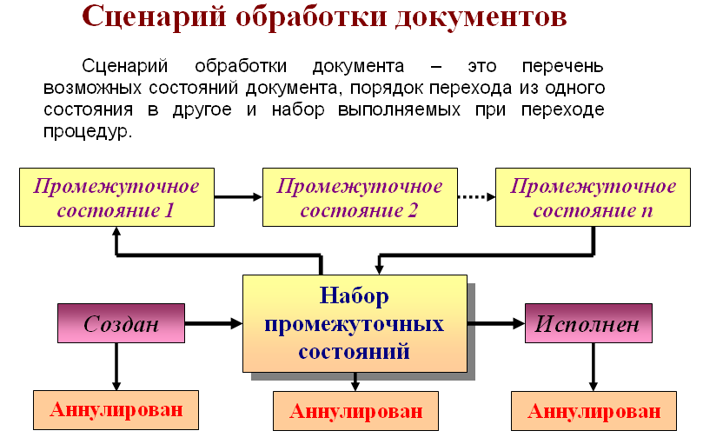

ПРАКТИЧЕСКОЕ ЗАНЯТИЕ №2

Цель: научиться создавать слайд-шоу, расширить практические навыки.
Студент должен
знать:
- назначение приложения PowerPoint;
- область применения PowerPoint;
- свойства объектов PowerPoint;
уметь:
  - запускать приложение PowerPoint;
  - создавать пустую презентацию;
  - вводить текст в презентацию;
  - вставлять картинку в презентацию;
  - создавать анимацию для слайдов;
  - настраивать переход слайдов.

Теоретическое обоснование

Презентации PowerPoint довольно успешно могут сопровождать любые предметные лекции, защиту курсовых и дипломных работ, иллюстрировать доклад. Кроме того, набор слайдов можно использовать в качестве тестов для контроля знаний.
Процесс подготовки презентации можно разбить на два этапа:
- непосредственная разработка презентации, т.е. оформление каждого слайда;
- демонстрация, т.е. процесс показа готовых слайдов, который может сопровождаться пояснениями, некоторыми графическими пометками по ходу демонстрации.

Создание презентации.
Запустить программу PowerPoint можно несколькими способами:
  - Пуск – Программы- Microsoft PowerPoint.
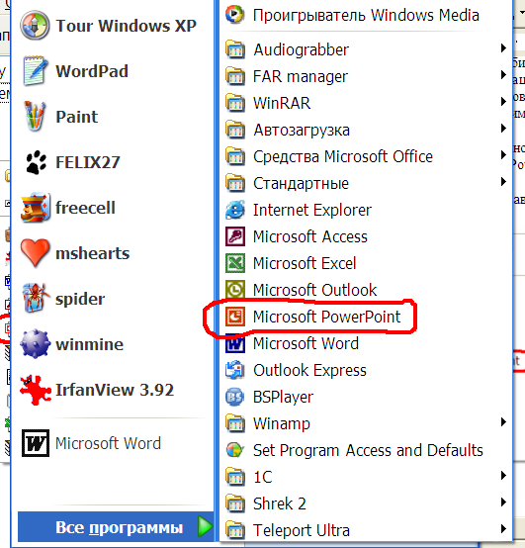

  - Вызвать контекстное меню (правая кнопка мыши)
– Создать – Презентация Microsoft PowerPoint.
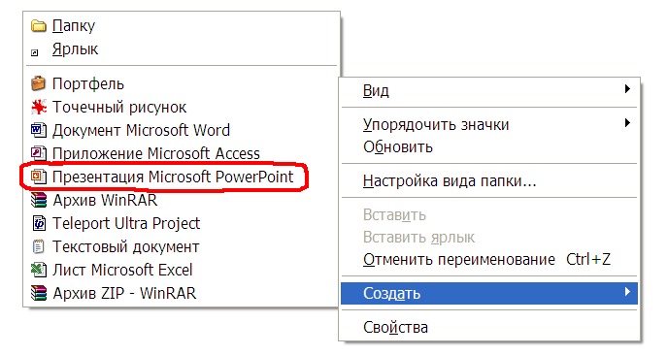
Перед вами появится окно программы PowerPoint
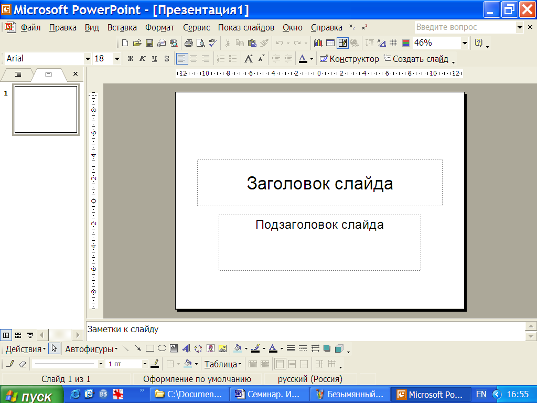
Следующий шаг – выбор варианта разметки слайда. В меню Формат выберите команду Разметка слайда, в открывшемся диалоговом окне предлагаются более десятка различных вариантов разметок, выбирайте разметку согласно своему макету.
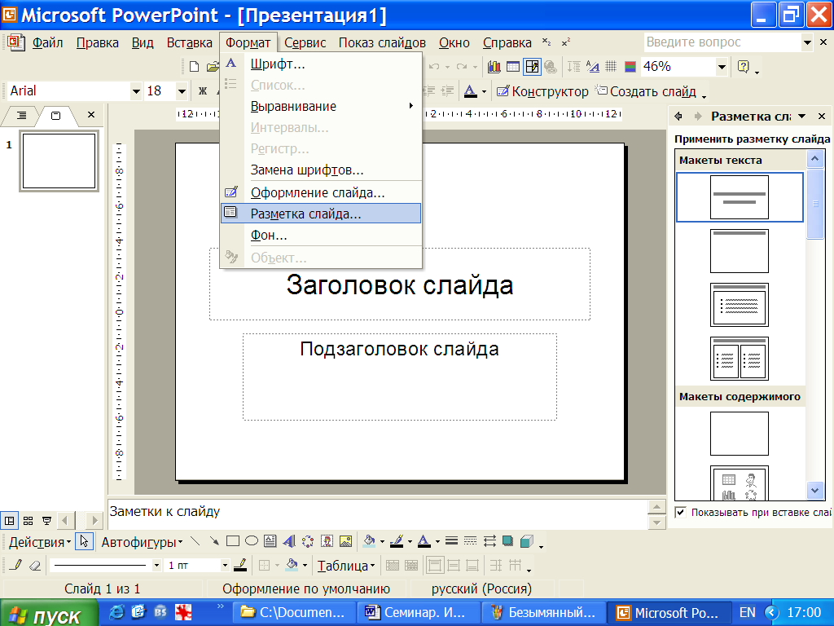
Когда разметка выбрана, остается ввести с клавиатуры текст. Для этого достаточно щелкнуть мышью по метке – заполнителю и ввести текст.
Метки – заполнители – это рамка с пунктирным контуром, появляющиеся при создании нового слайда. Эти рамки служат метками – заполнителями для таких объектов, как заголовок слайда, текс, диаграммы, таблицы, организационные диаграммы и графика.
Однако белый фон не производит впечатления. Продолжить работу можно по выбору оформления слайда. PowerPoint представляет возможность воспользоваться шаблонами дизайна, которые позволяют создавать презентации в определенном стиле. Шаблон дизайна содержит цветовые схемы, образцы слайдов и стилизованные шрифты. После применения шаблона дизайна каждый вновь созданный слайд оформляется в едином стиле. В меню Формат выберите команду Оформление слайда… и дальше вас ждет очень приятный процесс -«просматривай и выбирай»
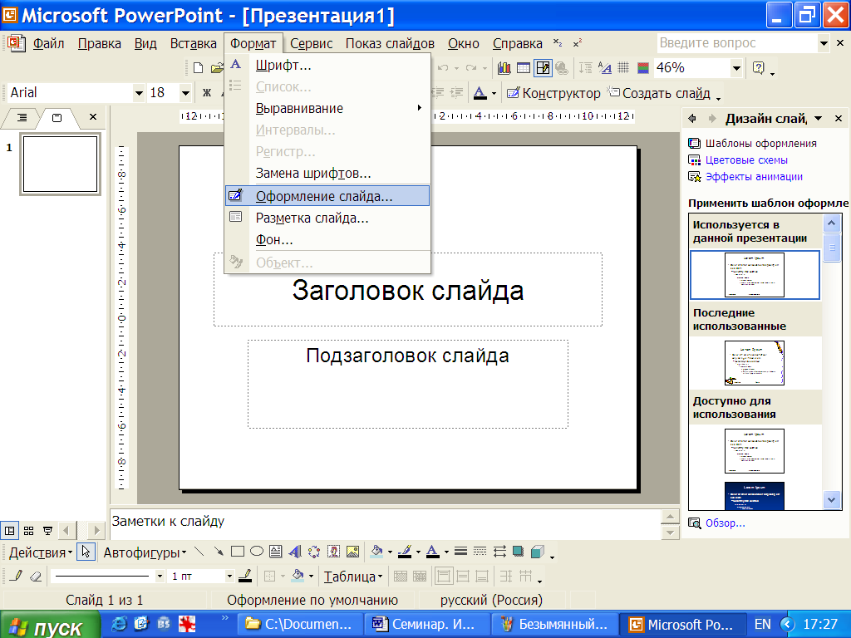

Первый слайд готов. Для того чтобы вставить новый слайд, выполните команду Вставка –
Создать слайд…
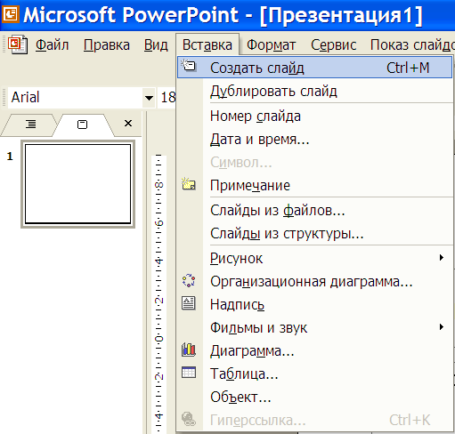
Либо воспользоваться пиктограммой команды

Появится уже знакомое окно нового слайда.

Последующий слайд разрабатывается так же, как предыдущий слайд:
  - вставить новый слайд;
  - введите текс;
  - по необходимости располагайте текст в несколько колонок;
  - в случае необходимости переместите метки-заполнители;
  - выберите текст по своему усмотрению.

При разработке некоторых слайдов можно воспользоваться панелью Рисования.

Демонстрация.
Для того чтобы начать демонстрацию, перейдите к первому слайду и воспользуйтесь кнопкой , расположенной в левой нижней части экрана или выполнить одну из команд

Вид – Показ слайдов
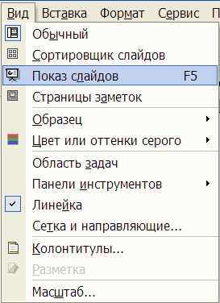

Показ слайдов – Начать показ
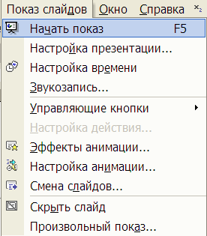
Первый слайд должен появиться перед вами в режиме просмотра. Переход к следующему слайду в режиме демонстрации осуществляется щелчком мыши, нажатием клавиши Enter, {Пробел}, Page Down, при помощи клавиш управления курсором «Вниз» или «Вправо».
По ходу демонстрации вы можете делать любые устные пояснения, переходя к новому слайду через такой промежуток времени, который потребуется. Для того, чтобы успешнее проводить демонстрацию, удобно иметь перед глазами план презентации – предварительно можно распечатать отчет.
Анимация в презентациях

Power Point позволяет «оживить» демонстрацию презентации с помощью анимации. Можно создать эффекты анимации при смене одного слайда следующим.

Для настройки перехода необходимо выделить слайд и дать команду [Показ слайдов- Смена слайда…].

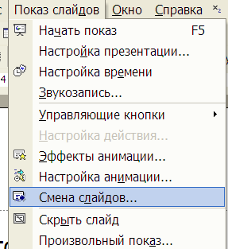
На появившейся диалоговой панели Смена слайда, с помощью раскрывающихся списков и установки флажков, можно указать каким образом один слайд будет сменять другой, при сопровождении каких звуков, что будет вызывать смену кадров – щечек мыши или интервал времени и т.д.
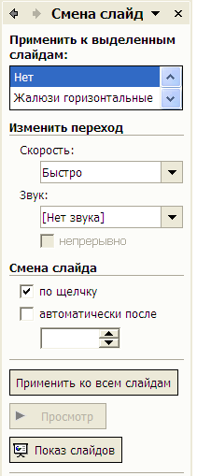

Например, в раскрывающемся списке Применить к выделенным слайдам можно выбрать один из типов анимационного эффекта, который будет реализовываться в процессе перехода слайдов.
В раскрывающемся списке Звуки можно выбрать звук, которым будет сопровождаться переход слайдов: Аплодисменты, Колокольчики, Пишущая машинка и т.д. Можно установить любой другой звук, указав на соответствующий звуковой файл.
Выбранные настройки можно применить как к одному текущему слайду, так и сразу ко всем слайдам презентации.

Цветовая схема слайда

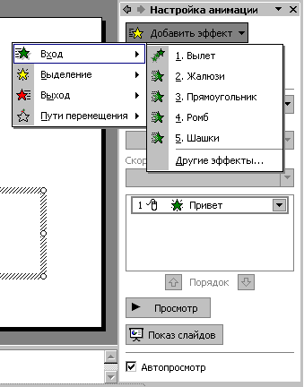
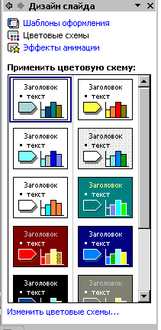
Для оформления фона слайда выполните команду Формат – Цветовая схема слайда… и выберите понравившуюся схему и кнопку Применить ко всем, чтобы фон автоматически применялся ко всем создаваемым слайдам презентации

Анимация объектов слайда
Любой объект, находящийся на слайде, можно заставить возникнуть на экране необычно: появиться на экране, вылететь сбоку, развернуться до заданного размера, уменьшиться, вспыхнуть, вращаться и т.д. Текст может появляться целиком, по словам, или даже по отдельным буквам.

Для установки параметров анимации объекта, выполните команду Показ – Настройка анимации. Появится диалоговая панель

На диалоговой панели в верхнем окне Порядок анимации перечислены объекты данного слайда. После выбора одного из них можно приступить к настройке анимационных эффектов.
Вкладка Добавить эффекты позволяет с помощью раскрывающихся списков установить тип анимационного процесса при появлении, удалении, перемещении объекта на слайде и звук, которым будет сопровождаться заданное действие и т.д.

Ход работы.
- Изучить теоретическое обоснование по разработки мультимедиа – презентации.
- Выполнить практические задания.
- Оформить отчет.

Практические задания

Задание 1
Подготовить шесть слайдов.
На первом отразить название курса и его продолжительность (титульный лис презентации)
На втором – графически отобразить структуру курса.
На остальных содержание занятий, соответственно по темам:
Microsoft Word;
Microsoft Excel;
Microsoft PowerPoint;
Организация работы с документацией

Слайд 1
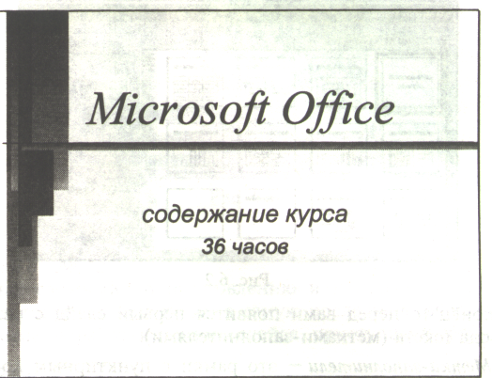
Слайд 2
Самый сложный по изготовлению и насыщенный слайд. К его подготовки советуем приступить в последнюю очередь.
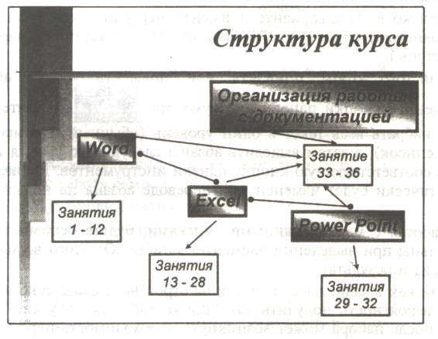

Для этого слайда выберите разметку Только заголовок
Введите текст заголовка
Далее оформите заголовки разделов курса, размещенных в рамках. Для этого потребуется воспользоваться панелью Рисование. Далее воспользуйтесь графическими возможностями оформления текста инструмент Заливка – Другие способы заливки. Далее требуется нарисовать соединяющие линии. На схеме они представлены двух типов: со стрелкой и ограниченные с двух сторон кругами.

Слайд 3
Выберите разметку слайда Текст в две колонки
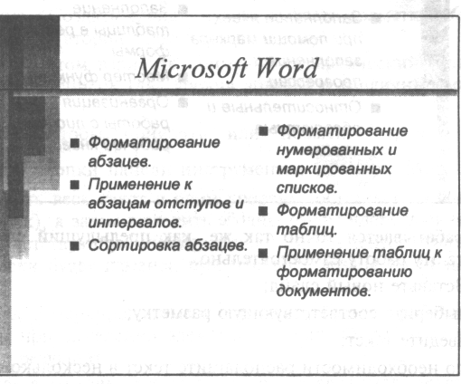

Слайд 5
Основным отличием от двух предыдущих слайдов является то, в этом варианте применен иерархический список. 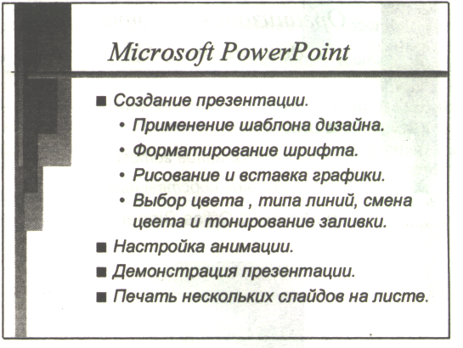

Слайд 6
Разрабатываем точно так же, как предыдущий слайд
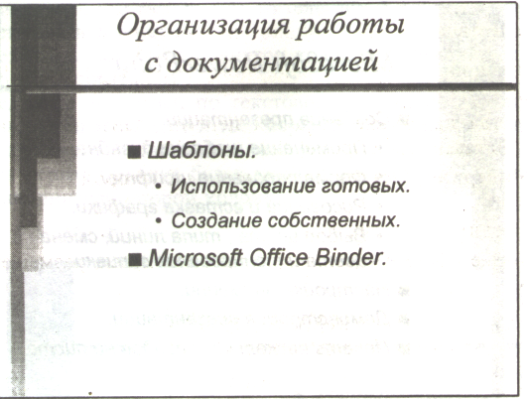
Задание 2
Подготовить презентацию доказательства теоремы
Теорема Пифагора. Квадрат гипотенузы равен сумме квадратов катетов.
Дан прямоугольный треугольник с катетами a и b и гипотенузой с.
Выполните дополнительные построения по образцу и объясните, каким образом они сделаны. Докажите, что в результате получились два квадрата (большой - со стороной (a +b ) и маленький со стороной с

Слайд 1
В процессе демонстрации название теоремы «летит сверху», а текст формулировки теоремы появляется «кнутом»
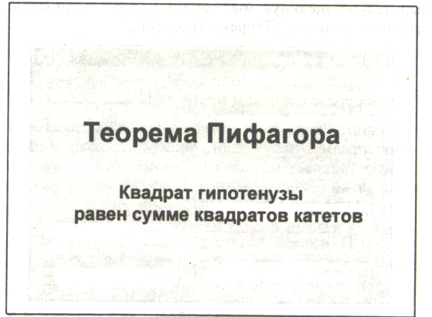
Слайд 2
В процессе демонстрации прямоугольный треугольник виден сразу же после появления слайда, затем сверху вылетает цветная плашка для текста, после чего сверху построчно падает текст.
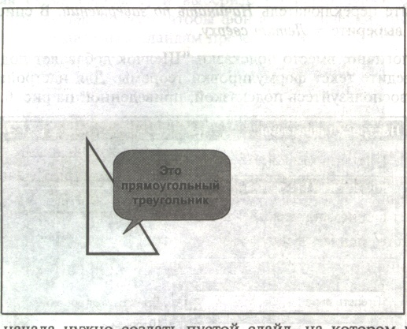

Слайд 3
На этом слайде к имеющемуся треугольнику поочередно «вылетают слева» стрелка и текст, а затем «снизу» и к гипотенузе. После чего появляется обозначение сторон.
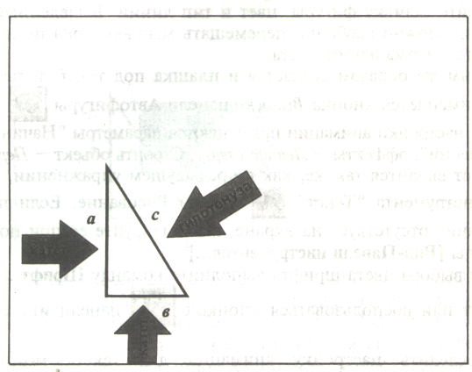

Слайд 4
На этом слайде к имеющемуся треугольнику раскрывается указатель одновременно с текстом.
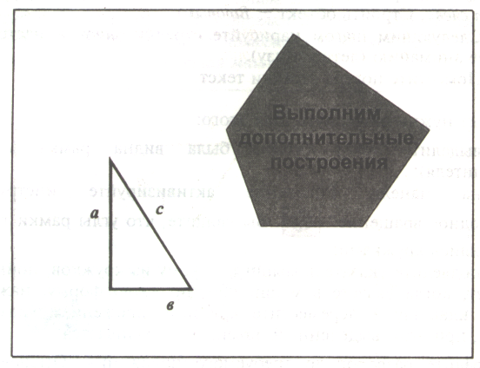

Слайд 5
На этом слайде к имеющемуся треугольнику поочередно с разных сторон «подъезжают» достроенные треугольники вместе с обозначением сторон.
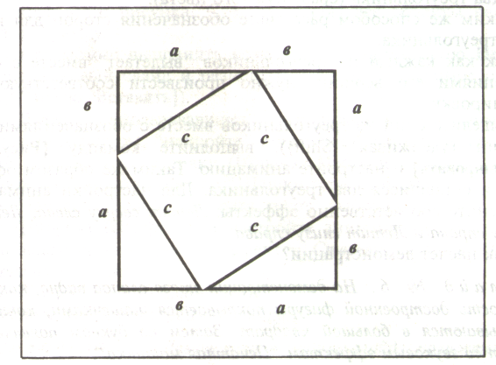
Слайд 6
На этом слайде шашечками закрашивается треугольник и всплывает надпись, характеризующая его площадь. Для этого воспользуйтесь меню Формат – Цвета и линии.. и настройте анимацию (эффекты Растворить)
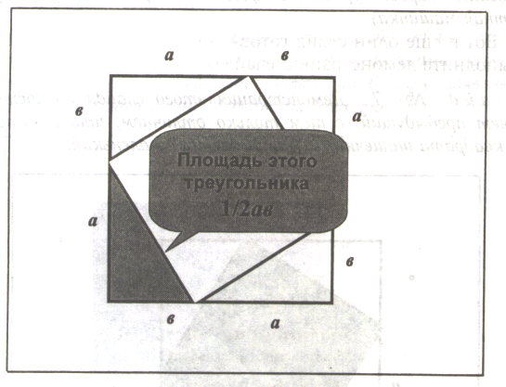

Слайд 7
На этом слайде к имеющемуся чертежу побуквенно появляется.

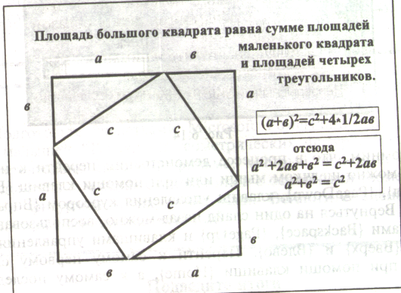
Контрольные вопросы
- Как настроить анимацию текста, рисунка?
- Как удалить и переместить слайд в другое место презентации?
- Как создать и настроить управляющую кнопку?
- Что применяется в оформлении презентации?
- Как подключить необходимую панель инструментов?
- Как изменить фон слайда?
- Как добавить звук и видео в презентацию?
- Как сделать смену слайдов автоматически?
- Как настроить переход слайдов?
- Как настроить демонстрационный режим?
Содержание отчета
- Тему, цель работы.
- Ответы на контрольные вопросы по указанию преподавателя.
- Заключение (выводы).

ПРАКТИЧЕСКОЕ ЗАНЯТИЕ №3

Тема: Виды профессиональной информационной деятельности человека с использованием технических средств и информационных ресурсов
Цель работы: научиться пользоваться образовательными информационными ресурсами, искать нужную информацию с их помощью;
Задание: Ознакомиться с теоретическими положениями по данной теме, выполнить задания практического занятия, сформулировать вывод.
Содержание отчета по результатам выполнения практического занятия
Отчет должен содержать:
1.Название работы
2.Цель работы
3.Результаты выполнения задания 1, 2, 3
4.Вывод по работе (необходимо указать виды выполняемых работ, достигнутые цели, какие умения и навыки приобретены в ходе ее выполнения)
1. Краткие теоретические сведения.
Понятие «информационного ресурса общества» (ИРО) является одним из ключевых понятий социальной информатики. Широкое использование этого понятия началось после выхода в 1984 году книги Громова Г.Р. «Национальные информационные ресурсы: проблемы промышленной эксплуатации».
«Информационный ресурс – это знания, представленные в проектной форме»,– такое краткое и недостаточно строгое определение было предложено профессором Ю.М. Каныгиным.
Таким образом, информационные ресурсы – это знания, подготовленные для целесообразного социального использования.
Понятие ИРО, накопленных в обществе знаний, может быть рассмотрено в узком и широком смысле слова.
ИРО в узком смысле слова – это знания, уже готовые для целесообразного социального использования, то есть отчужденные от носителей и материализованные знания.
ИРО в широком смысле слова включают в себя все отчужденные от носителей и включенные в информационный обмен знания, существующие как в устной, так и в материализованной форме.
Понятие ресурс определяется в Словаре русского языка С.И. Ожегова как запас, источник чего-нибудь.
Что же касается информационных ресурсов, то это понятие является сравнительно новым. Оно еще только начинает входить в жизнь современного общества, хотя в последние годы становится все более употребительным не только в научной литературе, но и в общественно-политической деятельности. Причиной этого, безусловно, является глобальная информатизация общества, в котором все больше начинает осознаваться особо важная роль информации и научных знаний.
Для классификации информационных ресурсов могут быть использованы следующие их наиболее важные параметры:
  - тематика хранящейся в них информации;
  - форма собственности – государственная (федеральная, субъекта федерации, муниципальная), общественных организаций, акционерная, частная;
  - доступность информации – открытая, закрытая, конфиденциальная;
  - принадлежность к определенной информационной системе – библиотечной,- архивной, научно-технической;
  - источник информации – официальная информация, публикации в СМИ, статистическая отчетность, результаты социологических исследований;
  - назначение и характер использования информации– массовое региональное, ведомственное;
  - форма представления информации – текстовая, цифровая, графическая, мультимедийная;
  - вид носителя информации – бумажный, электронный.
Под образовательными информационными ресурсами мы будем понимать текстовую, графическую и мультимедийную информацию, а также исполняемые программы (дистрибутивы), то есть электронные ресурсы, созданные специально для использования в процессе обучения на определенной ступени образования и для определенной предметной области.
При работе с образовательными ресурсами появляются такие понятия, как субъект и объект этих ресурсов. Выделяют следующие субъекты информационной деятельности:
  - субъект, создающий объекты (все пользователи образовательной системы- преподаватель, студент);
  - субъект, использующий объекты (все пользователи образовательной системы);
  - субъект, администрирующий объекты, то есть обеспечивающий среду работы с объектами других субъектов (администраторы сети);
  - субъект, контролирующий использование объектов субъектами (инженеры).
К образовательным электронным ресурсам относят:
  - учебные материалы (электронные учебники, учебные пособия, рефераты, дипломы),
  - учебно-методические материалы (электронные методики, учебные программы),
  - научно-методические (диссертации, кандидатские работы),
  - дополнительные текстовые и иллюстративные материалы (лабораторные работы, лекции,
  - системы тестирования (тесты – электронная проверка знаний),
  - электронные полнотекстовые библиотеки;
  - электронные периодические издания сферы образования;
  - электронные оглавления и аннотации статей периодических изданий сферы образования,
  - электронные архивы выпусков.
2.Практическая часть:
Задание 1.Зайти на сайт по указанному ниже адресу и найти характеристику понятия «Образовательные информационные ресурсы». http://informikaservice.ru/system-solutions/elektronnye-obrazovatelnye-resursy/
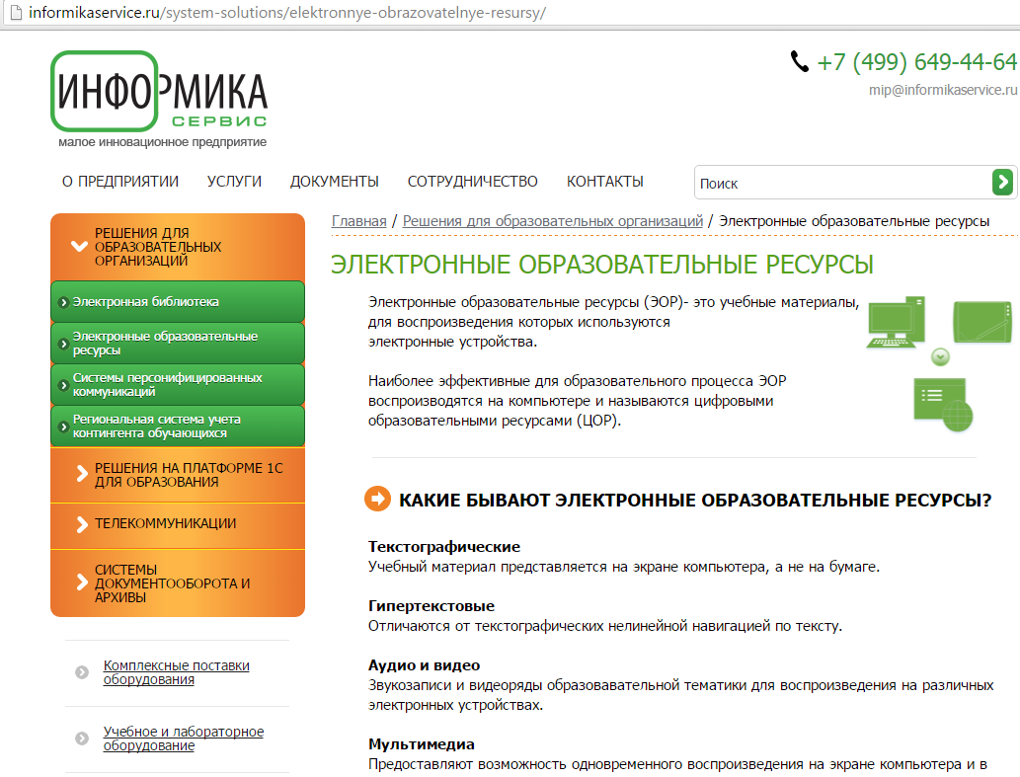
Задание 2.Зайти на сайт по указанному ниже адресу и найти характеристику понятия «Электронная библиотека».
http://informikaservice.ru/system-solutions/elektronnaya-biblioteka/
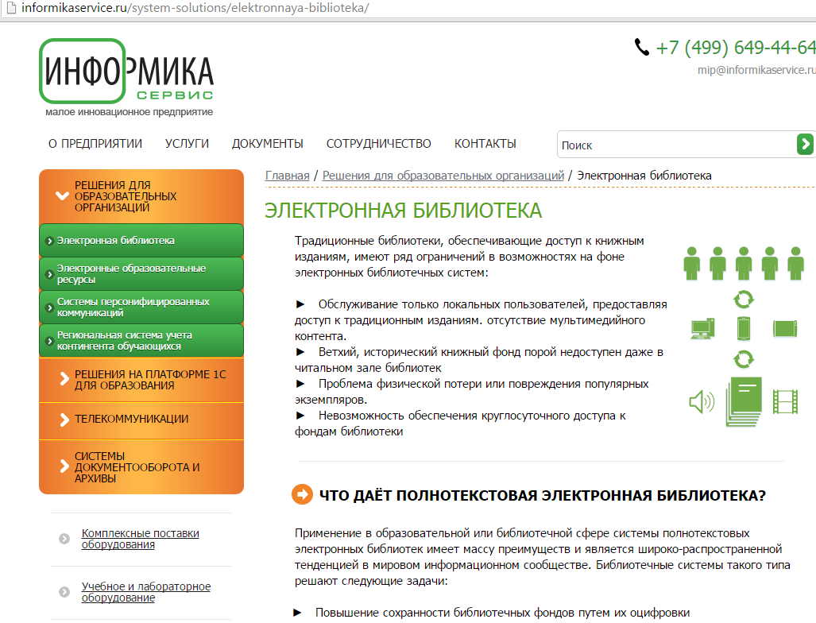
Задание 3.Работа с программным обеспечением. А) Зайти на сайт по адресу http://www.ruc.su/library/fonds/elektronnye-resury/
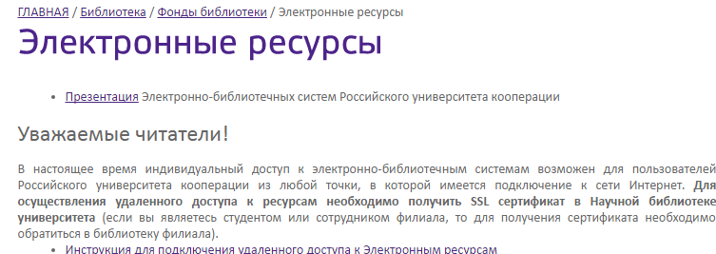
Б) Скачать и ознакомиться: -http://www.ruc.su/upload/documents/present_ebs.pdf
Презентация Электронно-библиотечных систем Российского университета - http://www.ruc.su/upload/biblioteka/inst_ud_dostup.pdf
Инструкция для подключения удаленного доступа к Электронным ресурсам
В) Законспектировать характеристики «Электронно-библиотечные системы:
Znanium.com - это библиотека, которая всегда рядом, все знания в одно касание!
Научно-издательский центр ИНФРА-М представляет Электронно-библиотечную систему (ЭБС) Znanium.com - единое электронное пространство для образования и науки в вузах и библиотеках, для преподавателей и студентов по всей России и за ее пределами.

BOOK.ru – лицензионная библиотека, которая содержит более 6000 наименований учебных и научных изданий от преподавателей ведущих вузов России. Фонд электронной библиотеки комплектуется на основании новых ФГОС ВО, СПО.
ЭБС IPRbooks – надежный и полезный ресурс для учебы и научных исследований, объединяющий новейшие информационные технологии и учебную лицензионную литературу, предназначенный для разных направлений обучения, с помощью которого вы сможете получить необходимые знания, подготовиться к семинарам, зачетам и экзаменам, выполнить необходимые работы и проекты.
Отечественные газеты и журналы
- Научная электронная библиотека eLIBRARY.RU
Это крупнейший российский информационный портал, содержащий рефераты и полные тексты более 13 млн научных статей и публикаций. На платформе eLIBRARY.RU доступны электронные версии более 2000 российских научно-технических журналов, в том числе более 1000 журналов в открытом доступе.
- Универсальные базы данных
Каталог индивидуальных изданий «EastView»
Журналы ООО «Издательский дом «Гребенников»:
Логистика сегодня (№№ 1-6 2015 г., №№ 1-6 2016 г.)
Менеджмент сегодня (№№ 1-6 2015 г., №№ 1-6 2016 г.)
Управление корпоративными финансами (№№ 1-5 2016 г., №№ 1-2 2016 г.)
Центральная пресса России
Издания по общественным и гуманитарным наукам
Статистические издания России
- Национальный цифровой ресурс «РУКОНТ»
В отделе доступа к электронным ресурсам пользователи могут познакомиться с книжными и периодическими изданиями многопрофильного ресурса «РУКОНТ».
Справочная правовая система КонсультантПлюс
Система КонсультантПлюс — надежный помощник для многих специалистов: юристов, бухгалтеров, руководителей организаций, а также для специалистов государственных органов, ученых и студентов. В ней содержится огромный массив правовой и справочной информации.
Университетская информационная система РОССИЯ (УИС РОССИЯ)
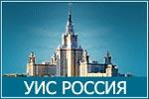 | Университетская информационная система РОССИЯ (УИС РОССИЯ) создана и целенаправленно развивается как тематическая электронная библиотека и база для исследований и учебных курсов в области экономики, управления, социологии, лингвистики, философии, филологии, международных отношений и других гуманитарных наук.
Открытый образовательный видеопортал UniverTV.ru
- Открытый образовательный видеопортал UniverTV.ru
UniverTV.ru — это открытый образовательный видеопортал.
Здесь вы можете посмотреть образовательные фильмы на различные темы; побывать на лекциях в ведущих российских и зарубежных вузах
3.Вопросы для самоконтроля:
  - Что такое информационное общество?
  - Что такое информационные ресурсы?
  - Чем характеризуются национальные ресурсы общества?

ПРАКТИЧЕСКОЕ ЗАНЯТИЕ №4
Тема: Лицензионное программное обеспечение.
Цель: Отработать и сформировать понятия о свободно распространяемых программных продуктах, уметь их различать. Вспомнить что такое правовая защита информации и лицензионные программные продукты

Ход работы
Теоретическая часть.
Преимущества лицензионного и недостатки нелицензионного программного обеспечения
Лицензионное программное обеспечение имеет ряд преимуществ. Техническая поддержка производителя программного обеспечения. При эксплуатации приобретенного лицензионного программного обеспечения у пользователей могут возникнуть различные вопросы. Владельцы лицензионных программ имеют право воспользоваться технической поддержкой производителя программного обеспечения, что в большинстве случаев позволяет разрешить возникшие проблемы.
Обновление программ.
Производители программного обеспечения регулярно выпускают пакеты обновлений лицензионных программ (patch, service-pack). Их своевременная установка - одно из основных средств защиты персонального компьютера (особенно это касается антивирусных программ). Легальные пользователи оперативно и бесплатно получают все вышедшие обновления.
Законность и престиж.
Покупая нелицензионное программное обеспечение, вы нарушаете закон, так как приобретаете "ворованные" программы. Вы подвергаете себя и свой бизнес риску юридических санкций со стороны правообладателей. У организаций, использующих нелегальное программное обеспечение, возникают проблемы при проверках лицензионной чистоты программного обеспечения, которые периодически проводят правоохранительные органы. За нарушение авторских прав в ряде случаев предусмотрена не только административная, но и уголовная ответственность. Нарушение законодательства, защищающего авторское право, может негативно отразиться на репутации компании. Нелицензионные копии программного обеспечения могут стать причиной несовместимости программ, которые в обычных условиях хорошо взаимодействуют друг с другом.
В ногу с техническим прогрессом
Управление программным обеспечением поможет определить потребности компании в программном обеспечении, избежать использования устаревших программ и будет способствовать правильному выбору технологии, которая позволит компании достичь поставленных целей и преуспеть в конкурентной борьбе. Профессиональные предпродажные консультации. Преимущества приобретения лицензионного программного обеспечения пользователи ощущают уже при его покупке. Продажу лицензионных продуктов осуществляют сотрудники компаний - авторизованных партнеров ведущих мировых производителей программного обеспечения, квалифицированные специалисты. Покупатель может рассчитывать на профессиональную консультацию по выбору оптимального решения для стоящих перед ним задач.
Повышение функциональности
Если у вас возникнут пожелания к функциональности продукта, вы имеете возможность передать их разработчикам; ваши пожелания будут учтены при выпуске новых версий продукта.
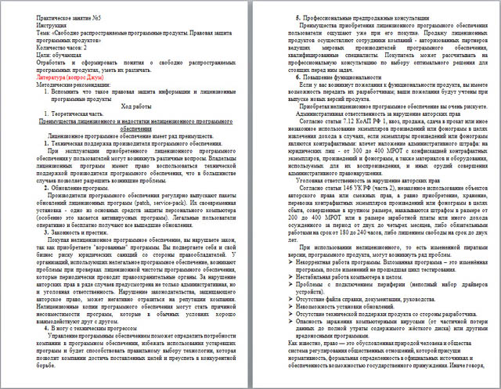
Контрольные вопросы:
1. Какие программы называют условно бесплатными?
2. Какие программы называют свободно распространяемыми?
3. Как можно зафиксировать свое авторское право на программный продукт?
4. Почему компьютерное пиратство наносит ущерб обществу?
5. Какие существуют программные и аппаратные способы защиты информации?
6. Как запустить установленную программу?

ПРАКТИЧЕСКОЕ ЗАНЯТИЕ №4
Тема: Обзор профессионального образования в социально-экономической деятельности его лицензионное использование и регламенты обновления (информационные системы бухгалтерского учета, юридические базы данных).
Цель: различать программные продукты по их правовому статусу; научиться рассчитывать экономический эффект от внедрения вычислительной и организационной техники
Задание: Ознакомиться с теоретическими положениями по данной теме, выполнить задания практического занятия, сформулировать вывод.
Содержание отчета по результатам выполнения практического занятия
Отчет должен содержать:
1.Название работы
2.Цель работы
3.Результаты выполнения задания 1, 2
4.Вывод по работе (необходимо указать виды выполняемых работ, достигнутые цели, какие умения и навыки приобретены в ходе ее выполнения)
1. Краткие теоретические сведения.
С точки зрения распространения и использования ПО делят на:
А) Закрытое (несвободное, лицензионное) — пользователь получает ограниченные права на использование такого программного продукта, даже приобретая его.
Б) Открытое ПО— имеет открытый исходный код, который позволяет любому человеку судить о методах, алгоритмах, интерфейсах и надежности программного продукта.
В) Свободное ПО— предоставляет пользователю права на неограниченную установку и запуск, свободное использование и изучение кода программы, его распространение и изменение.
Свободное ПО активно используется в Интернете и может свободно устанавливаться и использоваться на любых компьютерах.
Приобретая нелицензионное программное обеспечение, вы очень рискуете.
-Административная ответственность за нарушение авторских прав.
(Согласно статьи 7.12 КоАП РФ 1, ввоз, продажа, сдача в прокат или иное незаконное использование экземпляров произведений или фонограмм в целях извлечения дохода в случаях, если экземпляры произведений или фонограмм являются контрафактными: влечет наложение административного штрафа: на юридических лиц - от 300 до 400 МРОТ с конфискацией контрафактных экземпляров, произведений и фонограмм, а также материалов и оборудования, используемых для их воспроизведения, и иных орудий совершения административного правонарушения.)
-Уголовная ответственность за нарушение авторских прав.
(Согласно статьи 146 УК РФ (часть 2), незаконное использование объектов авторского права или смежных прав, а равно приобретение, хранение, перевозка контрафактных экземпляров произведений или фонограмм в целях сбыта, совершенные в крупном размере, наказываются штрафом в размере от 200 до 400 МРОТ или в размере заработной платы или иного дохода осужденного за период от двух до четырех месяцев, либо обязательными работами на срок от 180 до 240 часов, либо лишением свободы на срок до двух лет.)
При использовании нелицензионного, то есть измененной пиратами версии, программного продукта, могут возникнуть ряд проблем:
- Некорректная работа программы. Взломанная программа– это изменённая программа, после изменений не прошедшая цикл тестирования.
- Нестабильная работа компьютера в целом.
- Проблемы с подключением периферии (неполный набор драйверов устройств).
- Отсутствие файла справки, документации, руководства.
- Невозможность установки обновлений.
- Отсутствие технической поддержки продукта со стороны разработчика.
- Опасность заражения компьютерными вирусами (от частичной потери данных до полной утраты содержимого жёсткого диска) или другими вредоносными программами.
2.Практическа часть:
Задание1
1. На основании предложенных данных рассчитать трудовые, стоимостные показатели, а также срок окупаемости затрат. Исходные данные представлены в таблицах 1 и 2
Таблица 1 - Затраты на создание проекта:
№ п/п | Наименование затрат | Сумма, руб.
1 | Лицензия на использование программного обеспечения | 30000,00
2 | Стоимость оборудования | 825000,00
3 | Фонд премий сотрудникам, участвующим в проекте | 100000,00
ИТОГО: |  | ?
Таблица 2 - Затраты за год:
Базисный период  - трудовые затраты  - стоимостные затраты | 7500 чел/час  650000 руб.
Отчетный период  - трудовые затраты  - стоимостные затраты | 3000 чел/час  300000 руб.

2. Заполните таблицу 3
Таблица 3 – Расчет абсолютных и относительных показателей
 | Затраты |  |  | Абсолютные цели затрат | Относительные цели затрат
 | Базисная | Проектная | Изменения
Трудоемкость | 7500 | 3000 | ? | ? | ?
Стоимость | 650000 | 300000 | ? | ? | ?

3. Значения ячеек, где стоят «?» рассчитать:
Изменения = Базисная – Проектная
Абсолютные цели затрат = Изменения
Относительные цели затрат = Проектная / Базисная
4. Вычислите, сколько лет потребуется на окупаемость проекта:
Срок окупаемости = Итого затрат на создание проекта / Изменения (стоимость)
Задание 2
Выберите из таблицы 4 технические средства и информационные ресурсы которые:
а) будут вам необходимы в процессе обучения;
б) относятся к области вашей профессиональной деятельности.
Таблица 4. Информационные ресурсы в профессиональной деятельности
Область деятельности | Профессия | Технические средства | Информационные ресурсы
Средства массовой информации | Журналисты | Телевидение, радио, телекоммуникации, компьютеры, компьютерные сети | Интернет, электронная почта, библиотеки, архивы
Почта, телеграф, телефония | Служащие, инженеры | Традиционный транспорт, телеграф, телефонные сети, компьютерные сети | Базы данных (БД)
Наука | Ученые | Телекоммуникации, компьютеры и устройства ввода/вывода и отображения информации, аудио-видеосистемы, системы мультимедиа, компьютерные сети | Библиотеки, архивы, БД, базы знаний (БЗ), экспертные системы, интернет
Техника | Инженеры | Телекоммуникации, компьютеры, компьютерные сети | Библиотеки, патенты, БД, БЗ, экспертные системы, интернет
Управление | Менеджеры | Информационные системы, телекоммуникации, компьютеры, компьютерные сети | БД, БЗ, экспертные системы
Образование | Преподаватели | Информационные системы, телекоммуникации, компьютеры и устройства ввода/вывода и отображения информации, аудио-видеосистемы, системы мультимедиа, компьютерные сети | Библиотеки, интернет, электронная почта
Искусство | Писатели, художники, музыканты, дизайнеры | Компьютеры и устройства ввода/вывода и отображения информации, аудио-видеосистемы, системы мультимедиа, телекоммуникации, компьютерные сети | Библиотеки, музеи, интернет
3.Вопросы для самоконтроля:
- Какие программы называют лицензионными? В чем их отличие от свободно распространяемых программ?
- Что подразумевают под понятием «Открытое ПО»?
- Почему компьютерное пиратство наносит ущерб обществу?
- Какие меры наказания предусмотрены за нарушение авторских прав на ПО?
- Расскажите, как вы рассчитали Срок окупаемости затрат на внедрение нового ПО в задании 1.
- Какие технические средства и информационные ресурсы будут вам необходимы в процессе обучения?
- Какие технические средства и информационные ресурсы относятся к области вашей профессиональной деятельности?

ПРАКТИЧЕСКОЕ ЗАНЯТИЕ №5
Тема: Подходы к понятию и измерению информации.
Цель: дать подходы к понятию информации; познакомить с вероятностным и алфавитным подходом при определении количества информации, познакомить с единицами измерения информации, формировать практические навыки по определению количества информации;
Что же такое вещество?(Ответ: вещество - вид материи, совокупность дискретных (прерывных) образований, обладающих массой покоя (атомы, молекулы и то, что из них построено)
Что представляет собой энергия? (Ответ: энергия — скалярная физическая величина, являющаяся единой мерой различных форм движения и взаимодействия материи, мерой перехода движения материи из одних форм в другие).
Сегодня нам с вами предстоит дать определение понятию «информация», для того что бы к окончанию занятия иметь полное представление о том, что такое информация, какие существуют подходы к определению понятия «информация» и какие существуют подходы к измерению количества информации.
Большинство ученых в наши дни отказываются от попыток дать строгое определение информации и считают, что информацию следует рассматривать как первичное, неопределимое понятие. Термин информация происходит от латинского слова informatio, что означает сведения, разъяснения, изложение.
Рассмотрим 2 подхода к определению информации. Работа в парах. В учебнике найти и прочитать про подходы и поделиться с соседом.
Подходы к определению информации:
* традиционный (обыденный) - используется в информатике: Информация – это сведения, знания, сообщения о положении дел, которые человек воспринимает из окружающего мира с помощью органов чувств (зрения, слуха, вкуса, обоняния, осязания).
* вероятностный - используется в теории об информации: Информация – это сведения об объектах и явлениях окружающей среды, их параметрах, свойствах и состоянии, которые уменьшают имеющуюся о них степень неопределённости и неполноты знаний.
С какой бы точки зрения мы не рассматривали информацию, её всегда можно классифицировать по различным критериям
Работа по вариантам. Каждый вариант подбирает 5 слайд на интерактивной доске.
Классификация информации
По значению (Свойства информации)
  - Актуальная — информация, ценная в данный момент времени.
  - Достоверная — информация, полученная без искажений.
  - Понятная — информация, выраженная на языке, понятном тому, кому она предназначена.
  - Полная — информация, достаточная для принятия правильного решения или понимания.
  - Полезная — полезность информации определяется субъектом, получившим информацию в зависимости от объёма возможностей её использования.
Выполните задание на интерактивной доске 6 слайд.
В основе нашего мира лежат три составляющие — вещество, энергия и информация. А как много в мире вещества, энергии и информации?
- Можно ли измерить количество вещества и как именно? (Вещество можно взвесить (в килограммах, гаммах и т.д.) на весах, определить его длину (в сантиметрах, в метрах и т.д.) с помощью линейки, найти его объем, применив соответствующие измерения и т.д.)
- Можно ли определить количество энергии? (Можно, например, найти количество тепловой энергии в Дж, электроэнергии в кВт/ч, и т.д.)
- Можно ли измерить количество информации и как это сделать? (Обучающиеся затрудняются ответить)
Оказывается, информацию также можно измерять и находить ее количество.
Существуют два подхода к измерению информации.
Один из них называется содержательный или вероятностный. Из названия подхода можно сделать вывод, что количество информации зависит от ее содержания.
Упражнение 1 (устно)
Определите количество информации в следующих сообщениях с позиции «много» или «мало».
1) Столица России — Москва.
2) Сумма квадратов катетов равна квадрату гипотенузы.
Пояснение: содержит ли сообщение новые и понятные сведения.
Сообщение несет больше информации, если в нем содержатся новые и понятные сведения. Такое сообщение называется информативным.
Необходимо различать понятия информация и информативность.
Содержит ли информацию учебник физики за 10 класс? (Да).
Для кого он будет информативным - для ученика 10 класса или 1 класса? (Для ученика 10 класса он будет информативным, так как в нем содержится новая и понятная ему информация, а для ученика 1 класса она информативной не будет, так как информация для него непонятна.)
Вывод: количество информации зависит от информативности.
Рассмотрим понятие информативности с другой стороны. Если некоторое сообщение является информативным, следовательно, оно пополняет нас знаниями или уменьшает неопределенность наших знаний. Другими словами сообщение содержит информацию, если оно приводит к уменьшению неопределенности наших знаний.
Рассмотрим пример
Мы бросаем монету и пытаемся угадать, какой стороной она упадет на поверхность. Возможен один результат из двух: монета окажется в положении «орел» или «решка». Каждое из этих двух событий окажется равновероятным, т.е. ни одно из них не имеет преимущества перед другим.
Перед броском монеты мы точно не знает, как она упадет. Это событие предсказать невозможно, т.е. перед броском существует неопределенность нашего знания (возможно одно событие из двух). После броска наступает полная определенность знания, т.к. мы получаем зрительное сообщение о положении монеты. Это зрительное сообщение уменьшает неопределенность нашего знания в два раза, т.к. из двух равновероятных событий произошло одно.
А каким может быть самое маленькое количество информации?
Предположим, что у монеты обе стороны «орел».
- Существует ли неопределенность знаний пред броском в этом случае? Почему? (Нет, так как мы заранее знаем, что выпадет в любом случае «орел».)
- Получите вы новую информацию после броска? (Нет, так как ответ мы уже знали заранее.)
- Будет ли информативным сообщение о результате броска? (Нет, так оно не принесло новых и полезных знаний.)
- Чему равно количество информации в этом случае? (Нулю, т.к. оно неинформативно.)
Вывод: мы не получаем информации в ситуации, когда происходит одно событие из одного возможного. Количество информации в этом случае равно нулю.
Для того, чтобы количество информации имело положительное значение, необходимо получить сообщение о том, что произошло событие, как минимум, из двух равновероятных. Такое количество информации, которое содержится в сообщении о том, что произошло одно из двух равновероятных, принято за единицу информации и равно 1 биту.
Количество информации зависит от ее содержания, понятности и новизны. Однако любое техническое устройство не воспринимает содержание информации. Здесь не работают «неопределенность знаний» и «вероятность информации». Поэтому в вычислительной технике используется другой подход к измерению информации - алфавитный.
Алфавитный подход к измерению информации позволяет определить количество информации, заключенной в тексте.
Алфавитный подход является объективным, т.е. он не зависит от субъекта (человека), воспринимающего текст.
Полное количество символов в алфавите называется мощностью (размером) алфавита. Например: мощность алфавита русских букв и используемых символов равна 54: 33 буквы + 10 цифр + 11 знаков препинания, скобки, пробел.
Наименьшую мощность имеет алфавит, используемый в компьютере (машинный язык), его называют двоичным алфавитом, т.к. он содержит только два знака “0”, “1”. Информационный вес символа двоичного алфавита принят за единицу измерения информации и называется 1 бит.
При алфавитном подходе считают, что каждый символ текста, имеет информационный вес. С увеличением мощности алфавита, увеличивается информационный вес каждого символа. Для измерения объёма информации необходимо определить сколько раз информация равная 1 биту содержится в определяемом объёме информации.
Проверим это:
1) Возьмём первые четыре символа русского алфавита. Буквы закодированы всеми возможными комбинациями из двух цифр двоичного алфавита.
Вывод. Получим двоичный код каждого символа алфавита.
Для того чтобы закодировать символы алфавита, мощность которого равна четырём, нам понадобится два символа двоичного кода. Следовательно, каждый символ четырёхзначного алфавита весит 2 бита. (4=22).
2) Закодируйте с помощью двоичного кода каждый символ алфавита, мощность которого равна 8.
Вывод. Весь алфавит, мощность которого равна 8 можно закодировать на машинном языке с помощью трёх символов двоичного алфавита.
Каждый символ восьмизначного алфавита весит 3 бита. (8=23).
Информационный вес каждого символа, выраженный в битах (b), и мощность алфавита (N) связаны между собой формулой: N = 2i , где N - мощность алфавита, i - информационный вес одного символа
Воспользуемся формулой N = 2i и узнаем мощность алфавита, в зависимости от объёма информации, содержащегося в одном символе данного алфавита.
Если необходимо найти количество информации содержащееся в одном символе алфавита заданной мощности используют формулу i = log2 N
Алфавит, из которого составляется на компьютере текст (документа) содержит символы: строчные и прописные латинские и русские буквы, цифры, знаки арифметических операций, всевозможные скобки, знаки препинания и другие символы. Этот алфавит состоит из 256 символов. Один символ из алфавита мощностью 256 (28) несет в тексте 8 бит информации. Такое количество информации называется байт. Алфавит из 256 символов используется для представления текстов в компьютере.
Вывод. Значит, каждый символ алфавита используемого в компьютере для печати документов весит 8 бит. Эту величину приняли так же за единицу измерения информации и дали название байт. 8 бит = 1 байт
Пример 1. Статья набранного на компьютере текста содержит 30 страниц, на каждой странице - 40 строк, в каждой строке 50 символов. Какой объём информации содержит статья?
1) На каждой странице 50 ∙ 40 = 2000 символов;
2) во всей статье 2000 ∙ 30 = 60000 символов;
3) т. к. вес каждого символа набранного на компьютере равен 8 бит, следовательно, информационный объём всей статьи 60000 ∙ 8 = 480000 бит переведем в байты или 480000 : 8 = 60000 байт
Как видно из задачи байт «мелкая» единица измерения информационного объёма текста, поэтому для измерения больших объёмов информации используются более крупные единицы. Информационный объем сообщения (информационная емкость сообщения) – количество информации в сообщении, измеренное в битах, байтах или производных единицах (Кбайтах, Мбайтах и т.д.)
1Кб = 210байт = 1024байта
1Мб =210Кбайт = 1024Кб
1Гб = 210Мбайт = 1024Мб
Если перевести результат предыдущей задачи в более крупные единицы измерения получим: 60000 байт : 1024 ≈ 58,59375 Кб 58,59375 Кб : 1024 ≈ 0,057 Мб
IV. Закрепление изученного материала.

ПРАКТИЧЕСКОЕ ЗАНЯТИЕ № 6, 7
Тема: Универсальность дискретного (цифрового) представления информации.
Цель работы: рассмотреть дискретное представление информации

Теоретическая часть:
Вся информация, которую обрабатывает компьютер должна быть представлена двоичным кодом с помощью двух цифр 0 и 1. Эти два символа принято называть двоичными цифрами или битами. С помощью двух цифр 0 и 1 можно закодировать любое сообщение. Это явилось причиной того, что в компьютере обязательно должно быть организованно два важных процесса: кодирование и декодирование. Кодирование– преобразование входной информации в форму, воспринимаемую компьютером, то есть двоичный код. Декодирование– преобразование данных из двоичного кода в форму, понятную человеку. С точки зрения технической реализации использование двоичной системы счисления для кодирования информации оказалось намного более простым, чем применение других способов. Действительно, удобно кодировать информацию в виде последовательности нулей и единиц, если представить эти значения как два возможных устойчивых состояния электронного элемента: 0 – отсутствие электрического сигнала; 1 – наличие электрического сигнала.
Способы кодирования и декодирования информации в компьютере, в первую очередь, зависит от вида информации, а именно, что должно кодироваться: числа, текст, графические изображения или звук. Дискретизация– это преобразование непрерывных изображений и звука в набор дискретных значений в форме кодов. Кодирование изображений Создавать и хранить графические объекты в компьютере можно двумя способами – как растровое или как векторное изображение. Для каждого типа изображений используется свой способ кодирования.
Для того чтобы на экране монитора формировалось изображение, информация о каждой точке (код цвета точки) должна храниться в видеопамяти компьютера. Рассчитаем необходимый объем видеопамяти для одного из графических режимов.
В современных компьютерах разрешение экрана обычно составляет 1280х1024 точек. Т.е. всего 1280 * 1024 = 1310720 точек. При глубине цвета 32 бита на точку необходимый объем видеопамяти: 32 * 1310720 = 41943040 бит = 5242880 байт = 5120 Кб = 5 Мб.
Задание:
1. В процессе преобразования растрового графического изображения количество цветов уменьшилось с 65536 до 16. Во сколько раз уменьшится объем занимаемой им памяти?
2. Достаточно ли видеопамяти объемом 256 Кбайт для работы монитора в режиме 640 × 480 и палитрой из 16 цветов?
3. Используются графические режимы с глубинами цвета 8, 16. 24, 32 бита. Вычислить объем видеопамяти, необходимые для реализации данных глубин цвета при различных разрешающих способностях экрана.
4. Сколько секунд потребуется модему, передающему сообщения со скоростью 28800 бит/с, чтобы передать цветное растровое изображение размером 640 х 480 пикселей, при условии, что цвет каждого пикселя кодируется тремя байтами? (ЕГЭ, уровень В)
5. Сколько секунд потребуется модему, передающему сообщения со скоростью 14400 бит/сек, чтобы передать цветное растровое изображение размером 800 х 600 пикселей, при условии, что в палитре 16 миллионов цветов? (ЕГЭ, уровень В)
6. Современный монитор позволяет получать на экране 16777216 различных цветов. Сколько бит памяти занимает 1 пиксель?

ПРАКТИЧЕСКОЕ ЗАНЯТИЕ № 8, 9
Тема: Определение объемов различных носителей информации. Архив информации. Учет объемов файлов при их хранении, передаче. Запись информации на компакт-диски различных видов. Организация информации на компакт-диске.
Цель: приобрести навыки работы с различными носителями информации, отработать записи, сохранения, копирования, переноса и поиска информации

Виды носителей информации
Носитель информации – физическая среда, непосредственно хранящая информацию. Основным носителем информации для человека является его собственная биологическая память (мозг человека). Собственную память человека можно назвать оперативной памятью. Здесь слово “оперативный” является синонимом слова “быстрый”. Заученные знания воспроизводятся человеком мгновенно. Собственную память мы еще можем назвать внутренней памятью, поскольку ее носитель – мозг – находится внутри нас.
Носитель информации — строго определённая часть конкретной информационной системы, служащая для промежуточного хранения или передачи информации.
Основа современных информационных технологий – это ЭВМ. Когда речь идет об ЭВМ, то можно говорить о носителях информации, как о внешних запоминающих устройствах (внешней памяти). Эти носители информации можно классифицировать по различным признакам, например, по типу исполнения, материалу, из которого изготовлен носитель и т.п.
Ленточные носители информации
Магнитная лента — носитель магнитной записи, представляющий собой тонкую гибкую ленту, состоящую из основы и магнитного рабочего слоя. Рабочие свойства магнитной ленты характеризуются её чувствительностью при записи и искажениями сигнала в процессе записи и воспроизведения. Наиболее широко применяется многослойная магнитная лента с рабочим слоем из игольчатых частиц магнитно-твёрдых порошков гамма-окиси железа (у-Fе2О3), двуокиси хрома (СrО2) и гамма-окиси железа, модифицированной кобальтом, ориентированных обычно в направлении намагничивания при записи.
Дисковые носители информации
Дисковые носители информации относятся к машинным носителям с прямым доступом. Понятие прямой доступ означает, что ПК может «обратиться» к дорожке, на которой начинается участок с искомой информацией или куда нужно записать новую информацию.
Накопители на дисках наиболее разнообразны:
- Накопители на гибких магнитных дисках (НГМД), они же флоппи-диски, они же дискеты
- Накопители на жестких магнитных дисках (НЖМД), они же винчестеры (в народе просто «винты»)
- Накопители на оптических компакт-дисках:
  - CD-ROM (Compact Disk ROM)
  - DVD-ROM
Имеются и другие разновидности дисковых носителей информации, например, магнитооптические диски, но ввиду их малой распространенности мы их рассматривать не будем.
Накопители на гибких магнитных дисках
Некоторое время назад дискеты были самым популярным средством передачи информации с компьютера на компьютер, так как интернет в те времена был большой редкостью, компьютерные сети тоже, а устройства для чтения-записи компакт дисков стоили очень дорого. Дискеты и сейчас используются, но уже достаточно редко. В основном для хранения различных ключей (например, при работе с системой клиент-банк) и для передачи различной отчетной информации государственным надзорным службам.
Дискета — портативный магнитный носитель информации, используемый для многократной записи и хранения данных сравнительно небольшого объема. Этот вид носителя был особенно распространён в 1970-х — начале 2000-х годов. Вместо термина «дискета» иногда используется аббревиатура ГМД — «гибкий магнитный диск» (соответственно, устройство для работы с дискетами называется НГМД — «накопитель на гибких магнитных дисках», или от английского floppy-disk). Обычно дискета представляет собой гибкую пластиковую пластинку, покрытую ферромагнитным слоем, отсюда английское название «floppydisk» («гибкий диск»). Эта пластинка помещается в пластмассовый корпус, защищающий магнитный слой от физических повреждений. Оболочка бывает гибкой или прочной. Запись и считывание дискет осуществляется с помощью специального устройства — дисковод (флоппи-дисковод). Дискета обычно имеет функцию защиты от записи, посредством которой можно предоставить доступ к данным только в режиме чтения.
Накопители на жестких магнитных дисках
В качестве накопителей на жестких магнитных дисках широкое распространение в ПК получили накопители типа «винчестер».
Термин винчестер возник из жаргонного названия первой модели жесткого диска емкостью 16 КВ (IBM, 1973 г.), имевшего 30 дорожек по 30 секторов, что случайно совпало с калибром 30/30 известного охотничьего ружья «Винчестер».
Накопители на оптических дисках
Компакт-диск («CD», «Shape CD», «CD-ROM», «КД ПЗУ») — оптический носитель информации в виде диска с отверстием в центре, информация с которого считывается с помощью лазера. Изначально компакт-диск был создан для цифрового хранения аудио (т. н. Audio-CD), однако в настоящее время широко используется как устройство хранения данных широкого назначения (т. н. CD-ROM). Аудио-компакт-диски по формату отличаются от компакт-дисков с данными, и CD-плееры обычно могут воспроизводить только их (на компьютере, конечно, можно прочитать оба вида дисков). Встречаются диски, содержащие как аудиоинформацию, так и данные — их можно и послушать на CD-плеере, и прочитать на компьютере.
Оптические диски имеют обычно поликарбонатную или стеклянную термообработанную основу. Рабочий слой оптических дисков изготавливают в виде тончайших плёнок легкоплавких металлов (теллур) или сплавов (теллур-селен, теллур-углерод, теллур-селен-свинец и др.), органических красителей. Информационная поверхность оптических дисков покрыта миллиметровым слоем прочного прозрачного пластика (поликарбоната). В процессе записи и воспроизведения на оптических дисках роль преобразователя сигналов выполняет лазерный луч, сфокусированный на рабочем слое диска в пятно диаметром около 1 мкм. При вращении диска лазерный луч следует вдоль дорожки диска, ширина которой также близка к 1 мкм. Возможность фокусировки луча в пятно малого размера позволяет формировать на диске метки площадью 1-3 мкм. В качестве источника света используются лазеры (аргоновые, гелий-кадмиевые и др.). В результате плотность записи оказывается на несколько порядков выше предела, обеспечиваемого магнитным способом записи. Информационная ёмкость оптического диска достигает 1 Гбайт (при диаметре диска 130 мм) и 2-4 Гбайт (при диаметре 300 мм).
Широкое применение в качестве носителя информации получили также магнитооптические компакт-диски типа RW (ReWriteble). На них запись информации осуществляется магнитной головкой с одновременным использованием лазерного луча. Лазерный луч нагревает точку на диске, а электромагнит изменяет магнитную ориентацию этой точки. Считывание же производится лазерным лучом меньшей мощности.
Во второй половине 1990-х годов появились новые, весьма перспективные носители документированной информации - цифровые универсальные видеодиски DVD (DigitalVersatileDisk) типа DVD-ROM, DVD-RAM, DVD-R с большой ёмкостью (до 17 Гбайт).
Электронные носители информации
Вообще говоря, все рассмотренные ранее носители тоже косвенно связаны с электроникой. Однако имеется вид носителей, где информации хранится не на магнитных/оптических дисках, а в микросхемах памяти. Эти микросхемы выполнены по FLASH-технологии, поэтому такие устройства иногда называют FLASH-дисками (в народе просто «флэшка»). Микросхема, как можно догадаться, диском не является. Однако операционные системы носители информации с FLASH-памятью определяют как диск (для удобства пользователя), поэтому название «диск» имеет право на существование.
Флэш-память (англ. Flash-Memory) — разновидность твердотельной полупроводниковой энергонезависимой перезаписываемой памяти. Флэш-память может быть прочитана сколько угодно раз, но писать в такую память можно лишь ограниченное число раз (обычно около 10 тысяч раз). Несмотря на то, что такое ограничение есть, 10 тысяч циклов перезаписи — это намного больше, чем способна выдержать дискета или CD-RW. Стирание происходит участками, поэтому нельзя изменить один бит или байт без перезаписи всего участка (это ограничение относится к самому популярному на сегодня типу флэш-памяти — NAND). Преимуществом флэш-памяти над обычной является её энергонезависимость — при выключении энергии содержимое памяти сохраняется. Преимуществом флэш-памяти над жёсткими дисками, CD-ROM-ами, DVD является отсутствие движущихся частей. Поэтому флэш-память более компактна, дешева (с учётом стоимости устройств чтения-записи) и обеспечивает более быстрый доступ.
  - Контрольные вопросы:
    - Опишите технологию производства лазерного диска по этапам.
    - Для чего нужны «черные ящики» на борту самолетов, каково их устройство?
    - Что такое чип, для чего используется, как производится?
    - Как преобразятся носители информации в будущем?

